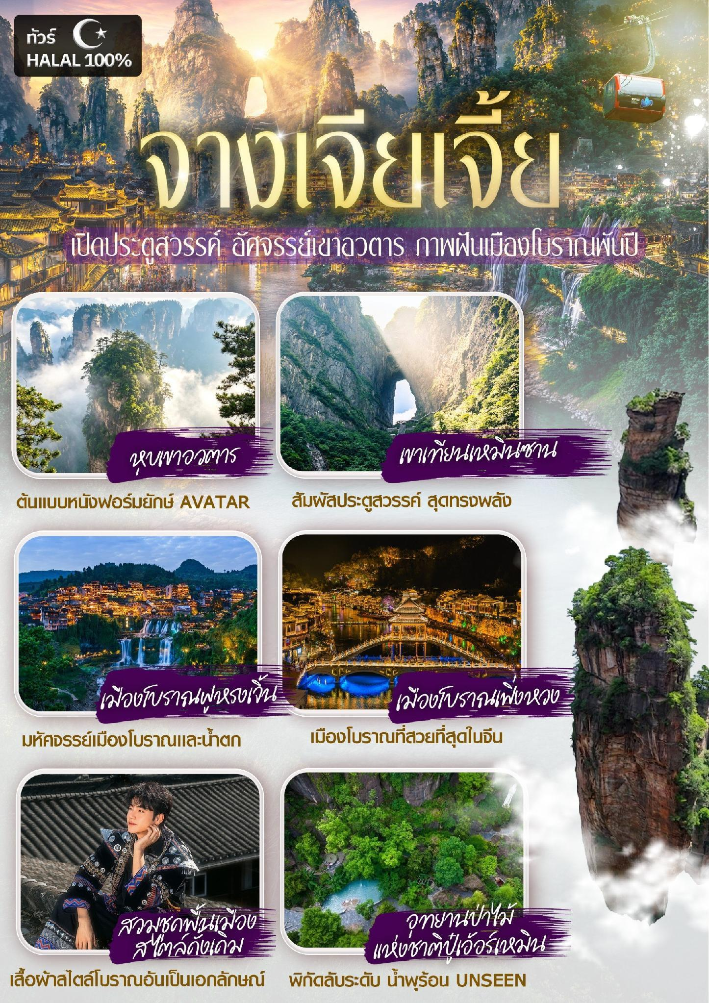
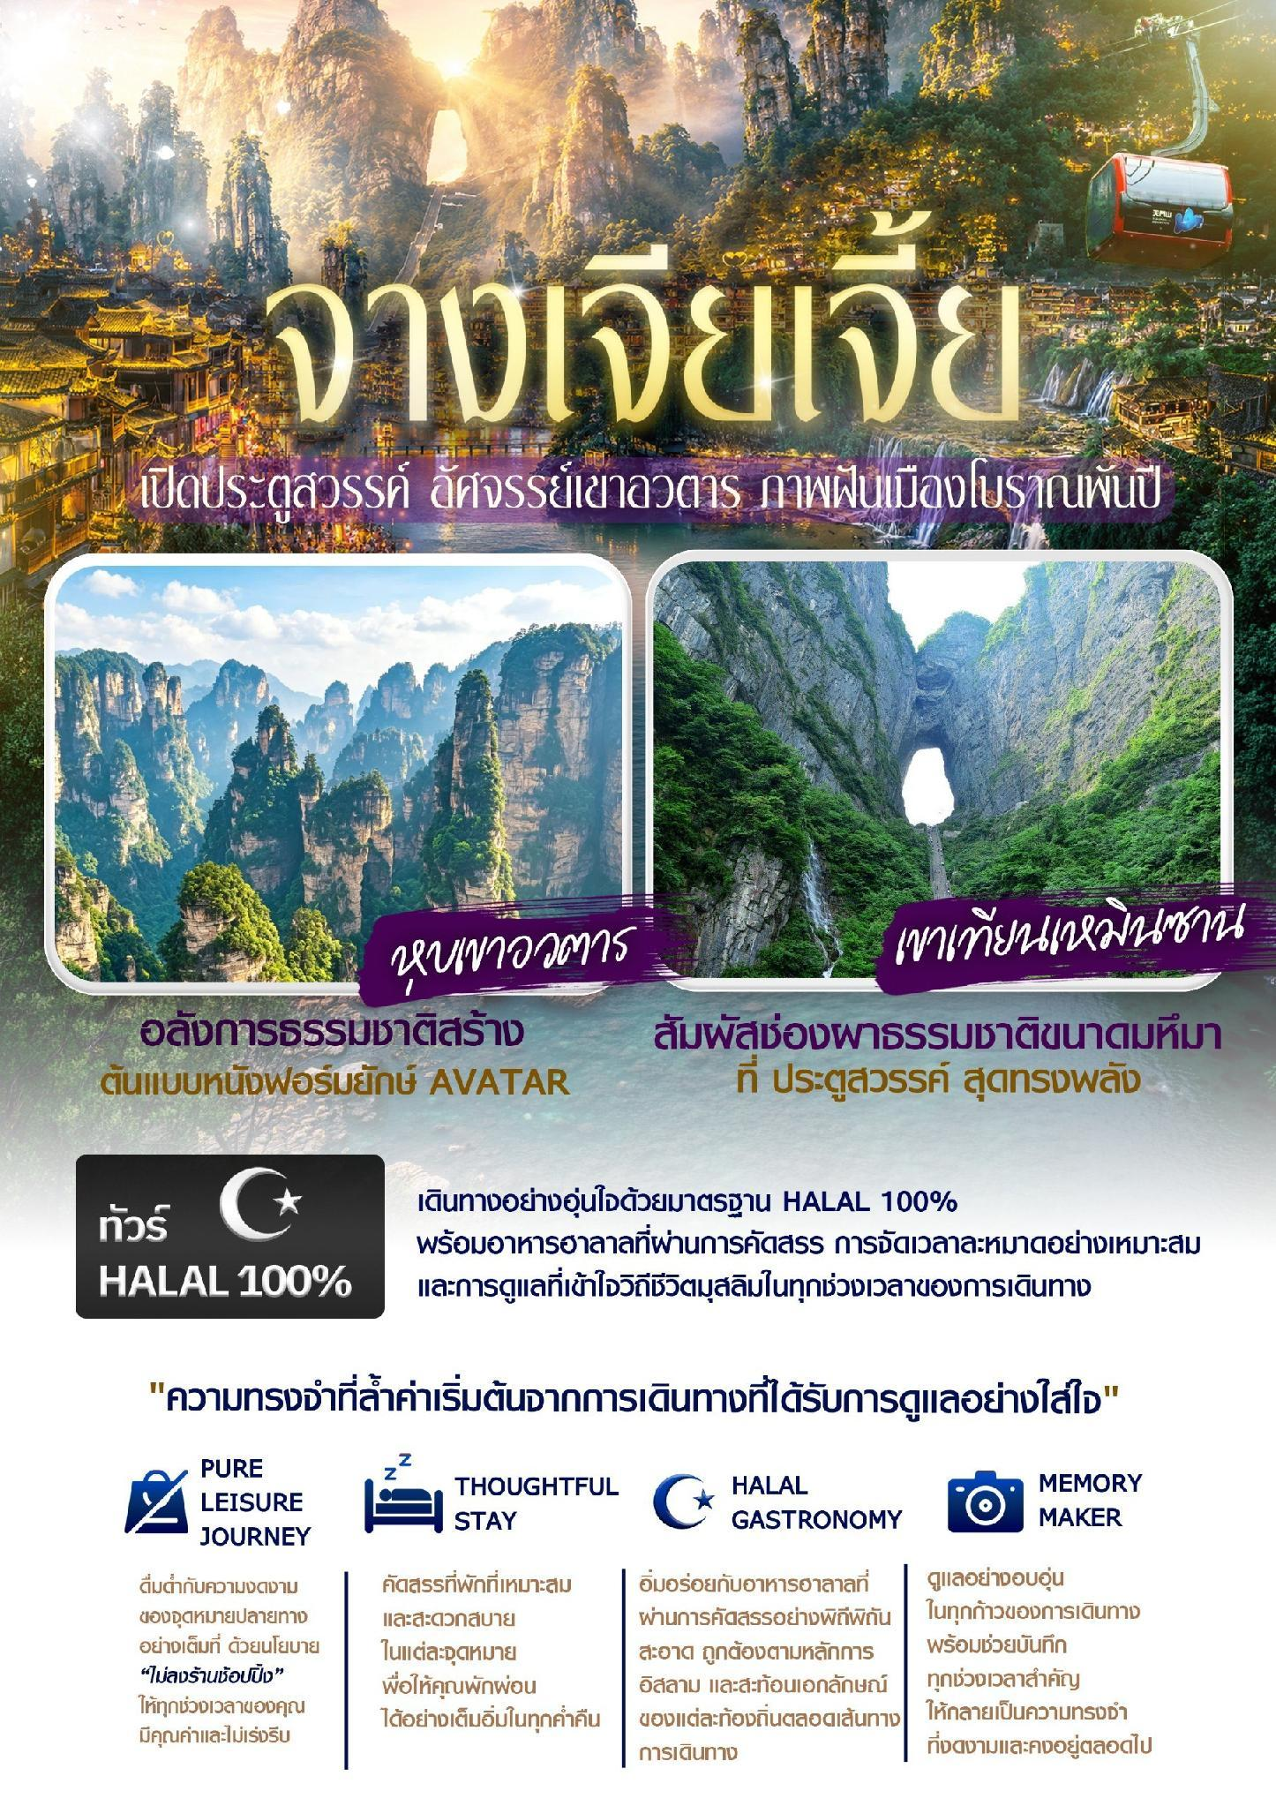
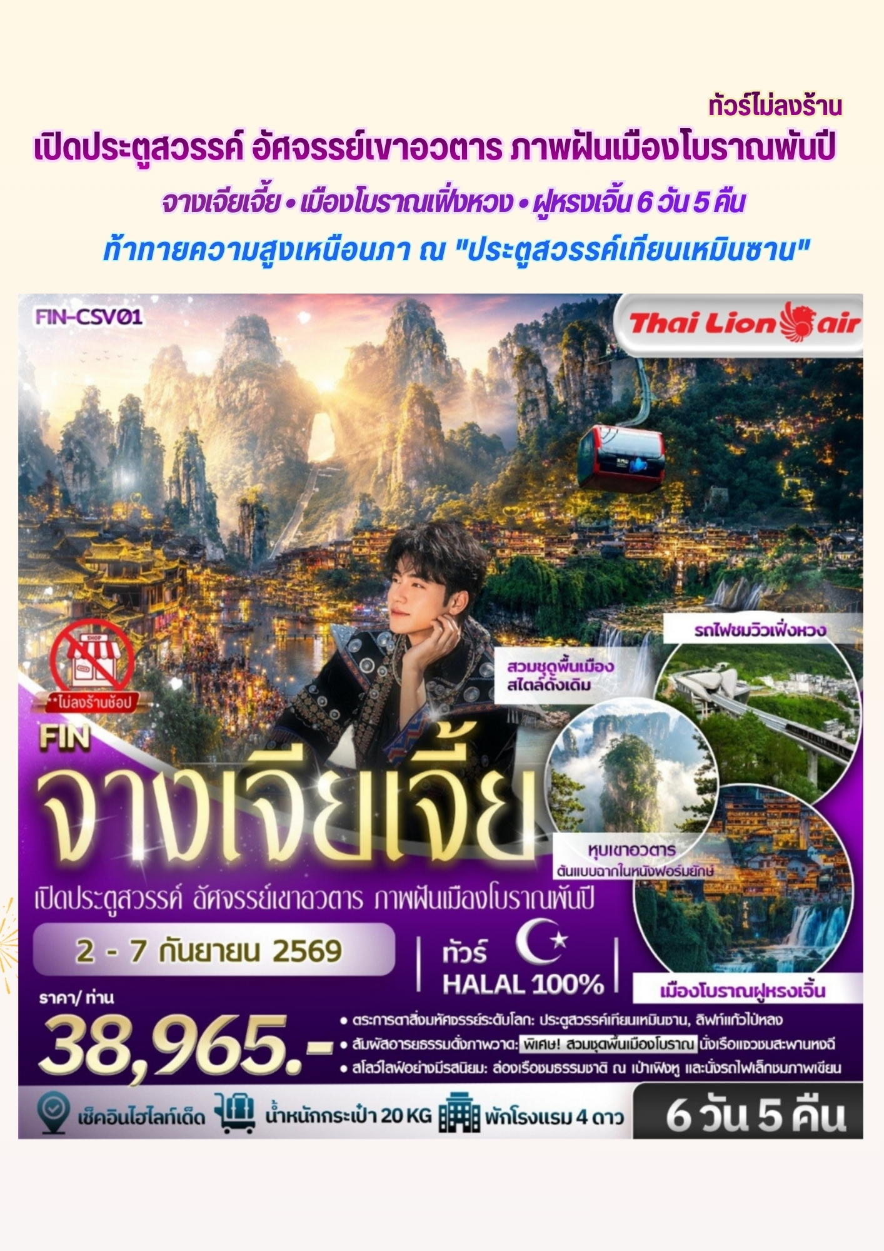
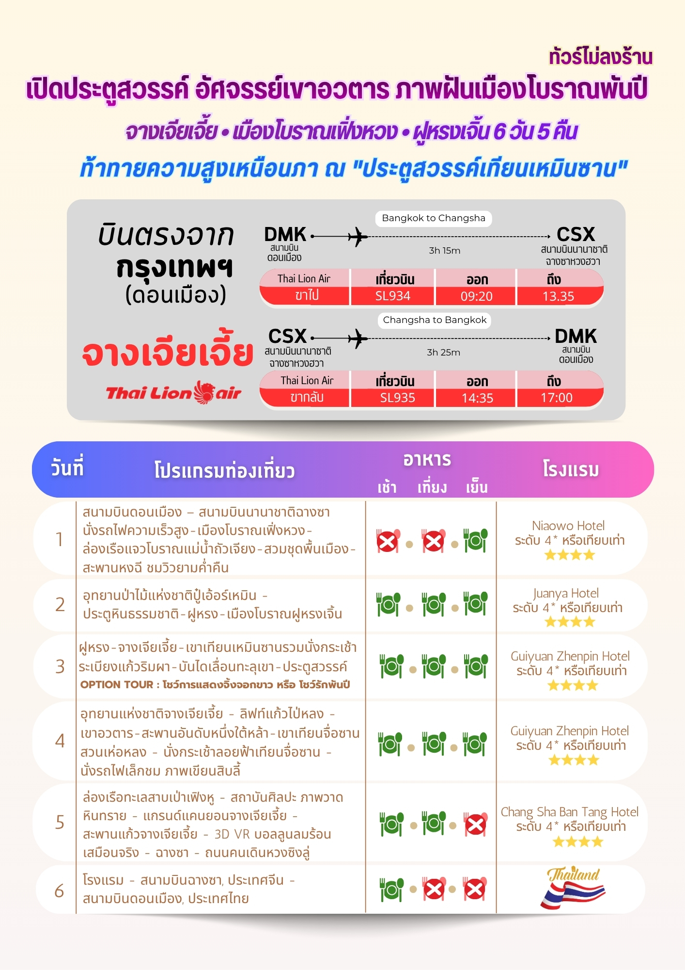

วันแรก สนามบินดอนเมือง,ประเทศไทย – สนามบินนานาชาติฉางซา, ประเทศจีน – นั่งรถไฟความเร็วสูง - เมืองโบราณเฟิ่งหวง - ล่องเรือแจวโบราณแม่น้ำถัวเจียง - สวมชุดพื้นเมือง - สะพานหงฉี ชมวิวยามค่ำคืน

06.30 น. คณะพร้อมกันที่สนามบินดอนเมือง บริเวณอาคาร 1 ผู้โดยสารขาออกระหว่างประเทศ เคาน์เตอร์ เช็คอินสายการบิน ไทยไลออนแอร์ (Thai Lion Air) เจ้าหน้าที่ของบริษัทฯให้การต้อนรับและอำนวยความสะดวก
ในการเช็คอินรับบัตรโดยสาร
**หมายเหตุ** เนื่องจากตั๋วเครื่องบินของคณะเป็นตั๋วชั้นประหยัดพิเศษ ที่นั่งอาจจะไม่ได้นั่งติดกันและ
ไม่สามารถเลือกช่วงที่นั่งบนเครื่องบินได้ในคณะ ซึ่งเป็นไปตามเงื่อนไขสายการบิน
09.20 น. บินลัดฟ้าสู่ เมืองฉางซา โดยสายการบิน ไทยไลออนแอร์ (Thai Lion Air) เที่ยวบินที่ SL934
ใช้เวลาเดินทางประมาณ 3 ชั่วโมง 15 นาที ไม่รวมบริการอาหารและเครื่องดื่มบนเครื่อง
13.35 น. เดินทางถึง สนามบินนานาชาติฉางซาหวงฮวา (Changsha Huanghua International Airport / 长沙黄花国际机场-CSX) ***เวลาท้องถิ่นเร็วกว่าไทย 1 ชั่วโมง กรุณาปรับนาฬิกาเป็นเวลาท้องถิ่น เพื่อสะดวก ในการนัดหมาย***
นำท่านเดินทางสู่ เมืองเฟิ่งหวง (Fenghuang County,凤凰县) โดยรถไฟความเร็วสูง ใช้เวลาเดิน
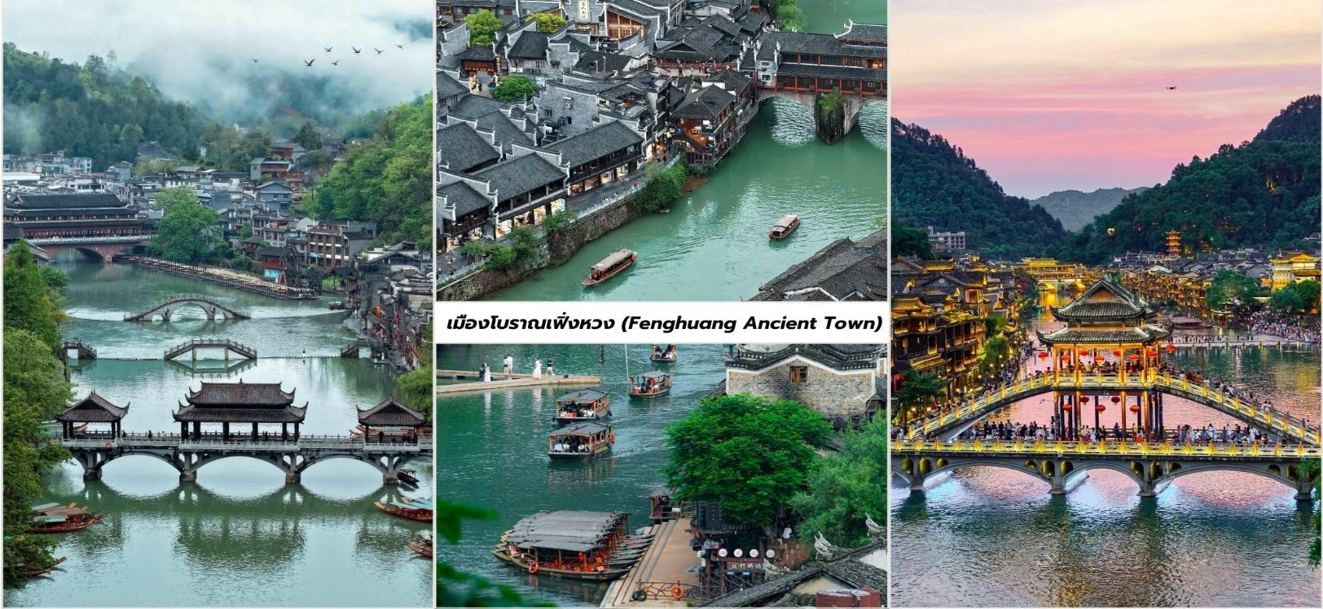
ทางประมาณ 2 ชั่วโมง 30 นาที ดินแดนที่มีพื้นที่กว้างใหญ่กว่า 1,750 ตารางกิโลเมตร ตั้งอยู่ทางทิศตะวันตกสุดของ มณฑลหูหนาน (Hunan Province,湖南省) ซึ่งอัดแน่นไปด้วยความมหัศจรรย์ทางภูมิศาสตร์ วัฒนธรรมกลุ่มชาติ พันธุ์ที่เข้มข้นและการก้าวกระโดดทางเทคโนโลยีที่น่าทึ่ง
นำท่านชม เมืองโบราณเฟิ่งหวง (Fenghuang Ancient Town,凤凰古城) เมืองเก่าแก่อายุกว่า 400 ปีแห่งนี้ ได้รับการยกย่องจากนักเขียนชาวนิวซีแลนด์ชื่อดังอย่าง Rewi Alley ว่าเป็น "หนึ่งในเมืองโบราณ ที่สวยที่สุดในประเทศจีน" ด้วยทัศนียภาพของบ้านไม้โบราณริมน้ำสายหมอก ยามเช้าและแสงสียามค่ำคืนที่สะกดจิต วิญญาณของนักเดินทางจากทั่วโลก ไฮไลต์ห้ามพลาด...เมื่อมาเช็กอินที่เฟิ่งหวง
- นำท่าน ล่องเรือแจวโบราณ ดื่มด่ำวิถีชีวิตริม "แม่น้ำถัวเจียง" (Tuojiang River,沱江) ปล่อยใจไปกับสายน้ำ ชมวิถีชีวิตของชาวบ้าน และทัศนียภาพสองฝั่งโอบล้อมด้วยประวัติศาสตร์ ชมกลุ่มบ้านไม้โบราณยกพื้นสูง (Diaojiaolou,吊脚楼) ที่ตั้งเรียงรายริมน้ำ ได้ยินเสียงฝีพายกระทบผิวน้ำแผ่วเบาเป็นการสัมผัสเสน่ห์ของ เฟิ่งหวงในมุมที่สงบและคลาสสิกที่สุด

- สวมชุดพื้นเมืองชาวเหมียวสไตล์ดั้งเดิม ชุดพื้นเมืองชาวเหมียวที่มีเสื้อผ้าปักลายอันเป็นเอกลักษณ์ เดินถ่ายรูปตามตรอกซอกซอยหินชนวนรับรองว่าได้รูปสวยปังยอดไลก์พุ่งแน่นอน *แพ็กเกจนี้ ไม่รวม บริการแต่งหน้า ทำผม รวมถึงหมวกและเครื่องประดับเงินต่างๆ
- ตระการตาแสงสียามค่ำคืนที่ "สะพานหงฉี่" (Hongqiao,虹桥)
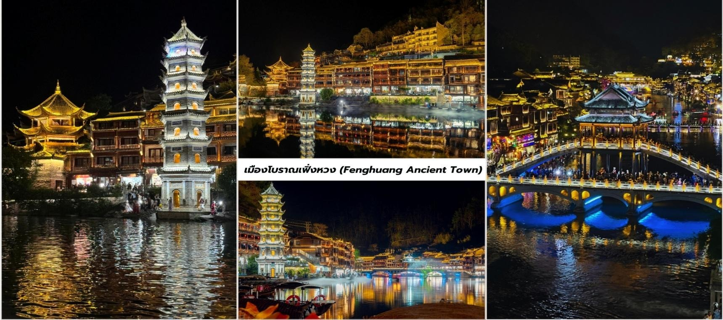
เมื่อพระอาทิตย์ตกดินเฟิ่งหวงจะเปิดสวิตช์กลายเป็นเมืองในเทพนิยายทันที ทั่วทั้งเมืองจะประดับประดาด้วยไฟ LED สีทองและนีออนระยิบระยับ โดยมี สะพานหงฉี่ หรือสะพานสายรุ้งเป็นแลนด์มาร์กหลักที่แสงไฟจะส่องสว่างสะท้อนผิวน้ำ อย่างอลังการ
มื้อค่ำ ลิ้มลองรสชาติต้นตำรับ ณ ภัตตาคารฮาลาลท้องถิ่นคัดสรรพิเศษ
ที่พัก Niaowo Hotel ระดับ 4* หรือเทียบเท่า
วันที่สอง อุทยานป่าไม้แห่งชาติปู๋เอ้อร์เหมิน - ประตูหินธรรมชาติ - ฝูหรง - เมืองโบราณฝูหรงเจิ้น

มื้อเช้า เริ่มต้นวันใหม่อย่างอุ่นใจกับมื้อเช้าฮาลาลคัดสรรพิเศษ บริการ ณ ร้านอาหารฮาลาลท้องถิ่น หรือ Set Box ที่จัดเตรียมอย่างถูกต้องตามหลักฮาลาล
นำท่านเดินชม อุทยานป่าไม้แห่งชาติปู๋เอ้อร์เหมิน (Buermen National Forest Park,不二门国家森林公园) พิกัดลับระดับ Unseen ที่ตั้งอยู่ในอำเภอหย่งซุนโดดเด่นด้วยภูมิประเทศหินปูน (Karst) หน้าผาชันที่ดู คล้ายเขาวงกตและบ่อน้ำพุร้อนธรรมชาติชั้นยอด นำท่านชม ประตูหินธรรมชาติปู๋เอ้อร์เหมิน (The Gate of Non-Duality,不二门) แลนด์มาร์กที่เป็นที่มาของชื่ออุทยาน คือหน้าผาหินปูนขนาดยักษ์ที่ถูกกัดเซาะตามธรรมชาติจนโหว่ เป็นช่องประตูขนาดมหึมา คำว่า "ปู๋เอ้อร์" (不二) แปลว่า "ไม่เป็นสอง" หรือ "ความอมตะ/ความจริงแท้" ชาวจีนเชื่อกัน ว่าการได้เดินรอดผ่านประตูหินนี้เปรียบเสมือนการละทิ้งความทุกข์ทางโลกและก้าวเข้าสู่ดินแดนแห่งความสงบอันแท้ จริง นำท่านชม บ่อน้ำพุร้อนปู๋เอ้อร์เหมิน (Buermen Hot Springs,不二门温泉) บ่อน้ำพุร้อนที่นี่เป็นน้ำแร่ธรรมชาติ แท้ๆ ที่ผุดขึ้นมาจากใต้ดิน อุดมไปด้วยแร่ธาตุมากกว่า 20 ชนิด เช่น ซีลีเนียมและสังกะสี ซึ่งดีต่อผิวพรรณและช่วย คลาย กล้ามเนื้อได้ดีมาก ตัวบ่อออนเซ็นตั้งอยู่ท่ามกลางหุบเขาและเงาไม้ร่มรื่น *หากท่านต้องการลงแช่บ่อน้ำพุร้อน ท่านจะต้องเตรียมชุดว่ายน้ำและกางเกงว่ายน้ำมาเองเท่านั้น สมควรแก่เวลานำท่านเดินทางสู่เมืองฝูหรง
ใช้เวลาเดินทางประมาณ 2 ชั่วโมง
มื้อกลางวัน ลิ้มลองรสชาติต้นตำรับ ณ ภัตตาคารฮาลาลท้องถิ่นคัดสรรพิเศษ

🕌 แวะพักปฏิบัติศาสนกิจ (ละหมาด) ณ พื้นที่สะอาดที่จัดเตรียมไว้ตามความสะดวกของเส้นทางหรือมัสยิดท้องถิ่น
บ่าย นำท่านชม เมืองโบราณฝูหรงเจิ้น (Furong Ancient Town,芙蓉镇) เมืองเก่าแก่อายุกว่า 2,000 ปี ในเขตปกครองตนเองชนชาติทู่เจียและเหมียวเซียงซี มณฑลหูหนาน ดินแดนมหัศจรรย์ที่ได้รับฉายาอันน่าทึ่งว่าเป็น "เมืองโบราณที่แขวนอยู่เหนือน้ำตก" ที่นี่คือส่วนผสมที่ลงตัวระหว่างวิศวกรรมสถาปัตยกรรมไม้โบราณและความ ยิ่งใหญ่ของธรรมชาติ นำท่านชม 3 ไฮไลต์เด็ดที่จะทำให้คุณตกหลุมรักเมืองนี้จนถอนตัวไม่ขึ้น
- น้ำตกฝูหรง เป็นสัญลักษณ์และทำให้ฝูหรงเจิ้นโด่งดังไปทั่วโลก น้ำตกขนาดใหญ่สูงราว 60 เมตร กว้าง 40 เมตร ซึ่งกระแสน้ำทิ้งตัวลงจากหน้าผาสูงชันใจกลางเมืองหลวงสายเก่า ไหลลงสู่แม่น้ำโหย่วสุ่ย (Youshui River) อย่างกึกก้อง อิสระให้ท่านได้ชมวิวน้ำตกตามอัธยาศัยหรือเลือกการเดินตามทางเดินหินที่เลาะเลียบไป ตามผาหินปูน เข้าไปบริเวณด้านหลังม่านน้ำตก ท่านจะได้สัมผัสกับละอองน้ำเย็นฉ่ำ เสียงสายน้ำกระทบโขดหิน อันทรงพลังและวิวเมืองโบราณที่มองผ่านม่านน้ำออกไป ซึ่งเป็นภาพที่หาชมได้ยากจากที่อื่นบนโลก
- ถนนสายหินห้าลี้ (Wuli Slate Street,五里石板街) ถนนคนเดินสายประวัติศาสตร์ที่ปูด้วยหินชนวนแท้ๆ ตลอดทั้งสายผิวหินแต่ละก้อนผ่านการเหยียบย่ำและการใช้งานมานับร้อยนับตากฝนตากแดดจนเกิดความมัน เงาและเรียบเนียนเป็นเอกลักษณ์ ตลอดสองข้างทางของถนนหินชนวน จะขนาบข้างด้วยอาคารไม้โบราณยก พื้นสูงริมหน้าผา หรือที่เรียกว่า "เตี้ยวเจี่ยวโหลว" (Diaojiaolou) ของชาวทู่เจีย ซึ่งปัจจุบันกลายเป็นร้าน ขายของที่ระลึก ร้านชาและโฮมสเตย์เก๋ๆ
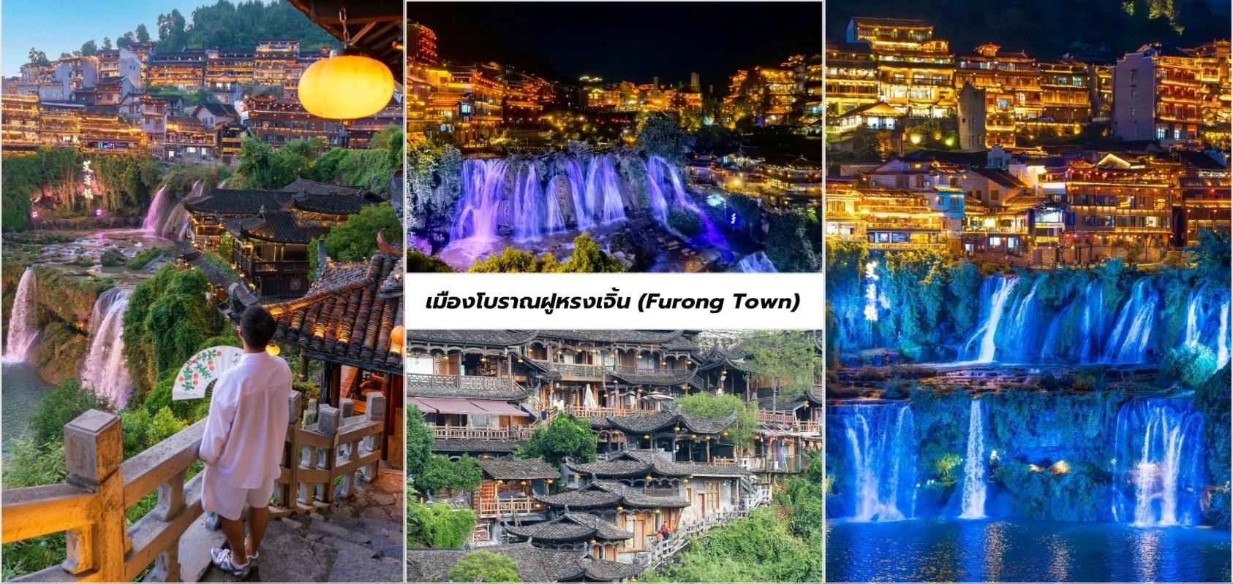
- มนต์สะกดความงามยามค่ำคืน ความลับของฝูหรงเจิ้นคือ "เมืองนี้จะสวยที่สุดเมื่อพระอาทิตย์ตกดิน" หากกลางวันคือภาพวาดพู่กันจีนโบราณอันสง่างาม กลางคืนก็คือโรงละครแสงสีระดับโลกที่สะกดทุกสายตา เมื่อความมืดมาเยือน ทั่วทั้งหน้าผา ตัวอาคารไม้โบราณและน้ำตกพันปีจะถูกเนรมิตด้วยระบบแสงไฟ LED สีทองและสีนีออนหลากมิติ แสงไฟจะส่องสว่างสะท้อนกับผิวน้ำและละอองน้ำตกเกิดเป็นภาพทัศนียภาพที่ งดงามตระการตาราวกับเมืองลอยฟ้าในวรรณคดีจีน เก็บภาพความยิ่งใหญ่ของน้ำตกส่องประกายตัดกับ แสงไฟระยิบระยับของตัวเมืองโบราณ เป็นวิวที่สวยงามจนแทบหยุดหายใจ
มื้อค่ำ ลิ้มลองรสชาติต้นตำรับ ณ ภัตตาคารฮาลาลท้องถิ่นคัดสรรพิเศษ
ที่พัก Juanya Hotel ระดับ 4* หรือเทียบเท่า

วันที่สาม ฝูหรง - จางเจียเจี้ย - เขาเทียนเหมินซาน รวมนั่งกระเช้า - ระเบียงแก้วริมผา - บันไดเลื่อนทะลุเขา - ประตูสวรรค์

มื้อเช้า เริ่มต้นวันใหม่อย่างอุ่นใจกับมื้อเช้าฮาลาลคัดสรรพิเศษ บริการ ณ ร้านอาหารฮาลาลท้องถิ่น หรือ Set Box ที่จัดเตรียมอย่างถูกต้องตามหลักฮาลาล
นำท่านเดินทางสู่ เมืองจางเจียเจี้ย (Zhangjiajie,张家界) ใช้เวลาเดินทางประมาณ 2 ชั่วโมง
มื้อกลางวัน ลิ้มลองรสชาติต้นตำรับ ณ ภัตตาคารฮาลาลท้องถิ่นคัดสรรพิเศษ
🕌 แวะพักปฏิบัติศาสนกิจ (ละหมาด) ณ พื้นที่สะอาดที่จัดเตรียมไว้ตามความสะดวกของเส้นทางหรือมัสยิดท้องถิ่น
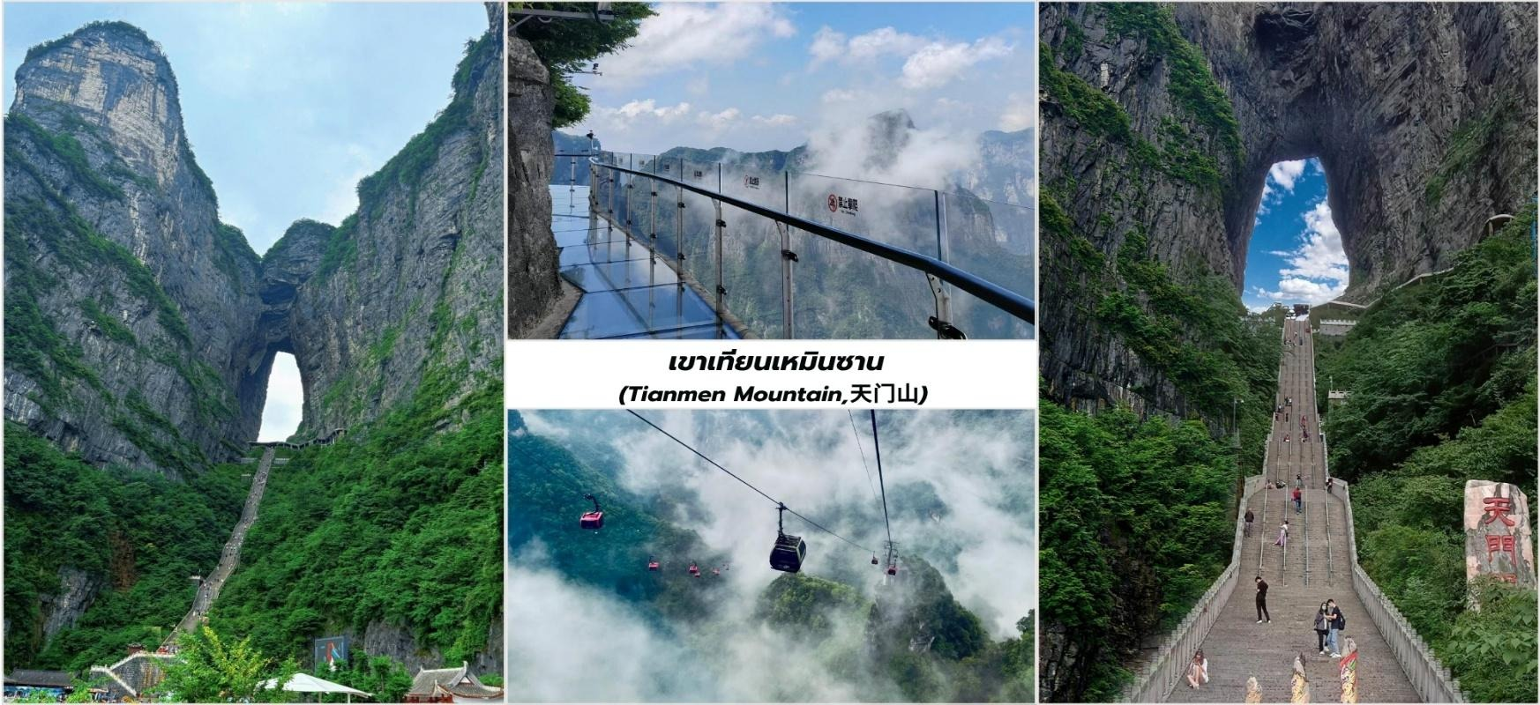
บ่าย นำท่านชมความยิ่งใหญ่ของธรรมชาติ เขาเทียนเหมินซาน (Tianmen Mountain,天门山) แห่งเมือง จางเจียเจี้ย ยอดเขาแห่งนี้ได้รับฉายาว่าเป็น “จิตวิญญาณแห่งจางเจียเจี้ย” และเป็นหมุดหมายที่นักเดินทางทั่วโลก ต้องมาเที่ยวให้ได้สักครั้งในชีวิต นำท่านชม 4 มหัศจรรย์ไฮไลต์ ที่ทำให้เทียนเหมินซานเป็นตำนาน
1. กระเช้าลอยฟ้าที่ยาวที่สุดในโลก (Tianmen Mountain Cable Car)
การเดินทางเริ่มต้นด้วยความอลังการกับการนั่งกระเช้าลอยฟ้าที่มีความยาวถึง 7.4 กิโลเมตร ที่มีความยาวเป็นอันดับ ต้นๆ ของโลก โดยใช้เวลาประมาณ 30 นาที ทะยานจากตัวเมืองจางเจียเจี้ยไต่ระดับความสูงขึ้นสู่ยอดเขาได้ดื่มด่ำกับ วิวมุมสูงแบบ 360 องศา มองเห็นเทือกเขาสลับซับซ้อนและเส้นทางถนน 99 โค้งอันเลื่องชื่อที่คดเคี้ยว อยู่เบื้องล่าง
*หมายเหตุ…เนื่องจากเขาเทียนเหมินซานเป็นแหล่ งท่องเที่ยวระดับโลก ในกรณีที่ระบบกระเช้ามีการปิดซ่อมบำรุงตาม รอบ หรือมีปริมาณนักท่องเที่ยวหนาแน่นจนต้องบริหารระบายคน ทางอุทยานจะปรับเปลี่ยนเส้นทางให้โดยอัตโนมัติ เป็นการนั่ง "กระเช้าลอยฟ้าขาเดียว + รถบัสอุทยาน" ซึ่งบอกเลยว่าสนุกและได้อรรถรสความตื่นเต้นไปอีกแบบไม่ต้อง กัวลว่าจะพลาดไฮไลต์ใดๆ
2. ระเบียงแก้วริมหน้าผา (Glass Skywalk,玻璃栈道) รวมค่าผ้าหุ้มรองเท้า กิจกรรมทดสอบ ความแข็งแกร่งของหัวใจ ทางเดินกระจกใสแจ๋วหนาประมาณ 2.5 นิ้ว ที่สร้างยื่นออกมาจากหน้าผาสูงชันในระดับ ความสูงกว่า 1,400 เมตร วินาทีที่ก้าวขาลงไปแล้วมองทะลุเห็นหุบเหวลึกใต้ฝ่าเท้า จะทำให้คุณตื่นเต้นจนลืมหายใจ

3. บันไดเลื่อนทะลุเขา (Mountain-cutting Escalator,穿山扶梯)
อภิมหาโปรเจกต์วิศวกรรมของจีน ที่ได้ทำการเจาะอุโมงค์ลึกลงไปในใจกลางภูเขาหินปูน แล้วติดตั้งบันไดเลื่อนไฟฟ้า ขนาดยักษ์ยาวหลายสิบชุดเชื่อมต่อกัน เพื่อพานักท่องเที่ยวเคลื่อนที่จากยอดเขาลงมายังถ้ำประตูสวรรค์ด้านล่าง โดยที่เราไม่ต้องเดินลงบันไดให้ปวดเข่าเลยแม้แต่น้อย
4. "ประตูสวรรค์" หรือ ถ้ำเทียนเหมินต้ง (Tianmen Cave,天门洞)
ช่องผาธรรมชาติขนาดมหึมาที่เกิดจากการระเบิดของหน้าผาหินปูนจนโหว่เป็นรูขนาดยักษ์ ดูคล้ายประตูขนาดมหึมา ที่เปิดต้อนรับสู่ท้องฟ้า ยามที่สายหมอกลอยลอดผ่านช่องประตูนี้ ภาพที่เห็นจะดูขลังทรงพลังและงดงามราวกับ เมืองสวรรค์ในซีรีส์จีนโบราณ
มื้อค่ำ ลิ้มลองรสชาติต้นตำรับ ณ ภัตตาคารฮาลาลท้องถิ่นคัดสรรพิเศษ
OPTION TOUR : เปิดโลกความบันเทิงยามค่ำคืนที่จางเจียเจี้ย
1.โชว์นางจิ้งจอกขาว (Tianmen Fox Fairy Show,天门狐仙) ค่าบริการ 400RMB (หยวน) ต่อท่าน
โชว์กลางแจ้งที่ยิ่งใหญ่ที่สุด โดยใช้ภูเขาเทียนเหมินซานจริงเป็นฉากหลังที่สร้างความตื่นตาตื่นใจให้แก่นัก ท่องเที่ยวมากที่สุดในจางเจียเจี้ย กำกับการแสดงโดย "จางอี้โหมว" ผู้กำกับภาพยนตร์ชื่อดังระดับโลก มีการสร้าง เวทีกลางแจ้งขนาดมหึมาไว้ที่หุบเขาบริเวณหุบเหวของเขาเทียนเหมินซาน มีการเล่นแสง สี เสียงและสาดไฟเลเซอร์ ขึ้นไปบนยอดเขาจริง ผสมผสานกับวิศวกรรมเนรมิตบ้านจำลองลอยฟ้าและหิมะตกเทียม เนื้อเรื่องบอกเล่าตำนาน ความรักลึกซึ้งและดราม่าระหว่าง "หลิวไห่" ชายตัดไม้ผู้ยากจน กับ "นางจิ้งจอกขาว" ที่ยอมสละความเป็นเซียนเพื่อ มาครองคู่กับมนุษย์ การแสดงถ่ายทอดผ่านนักแสดงและนักร้องประสานเสียงกว่า 500 ชีวิต
2.โชว์รักพันปี (Zhangjiajie Romantic Show,千古情) ค่าบริการ 400RMB (หยวน) ต่อท่าน
มหากาพย์ความอลังการด้วยเทคโนโลยีไฮเทคในร่ม ทะลุมิติประวัติศาสตร์ ใช้เทคโนโลยีระดับท็อป มีทั้งเวที แยกส่วนที่ขยับได้ ม่านน้ำตกยักษ์กลางโรงละคร เอฟเฟกต์น้ำท่วมจริง นักแสดงโหนสลิงบินข้ามหัวคนดู และระบบภาพ 3D ที่จะพาคุณวาร์ปทะลุมิติ เนื้อเรื่องหลากหลาย วัฒนธรรมเข้มข้น โชว์จะแบ่งเป็นองก์ๆ เล่าเรื่องประวัติศาสตร์ วัฒนธรรมของกลุ่มชาติพันธุ์ทู่เจีย ตำนานการสร้างโลกของจางเจียเจี้ยและเรื่องราวความรักความเสียสละของเหล่า วีรบุรุษท้องถิ่น จังหวะการแสดงกระชับ ตื่นเต้น และน่าติดตามตลอด 1 ชั่วโมง
ที่พัก Guiyuan Zhenpin Hotel ระดับ 4* หรือเทียบเท่า
วันที่สี่ อุทยานแห่งชาติจางเจียเจี้ย - ลิฟท์แก้วไป่หลง - เขาอวตาร - สะพานอันดับหนึ่งใต้หล้า - เขาเทียนจื่อซาน - สวนเห่อหลง - นั่งกระเช้าลอยฟ้าเทียนจื่อซาน - นั่งรถไฟเล็กชม ภาพเขียนสิบลี้

มื้อเช้า เริ่มต้นวันใหม่อย่างอุ่นใจกับมื้อเช้าฮาลาลคัดสรรพิเศษ บริการ ณ ร้านอาหารฮาลาลท้องถิ่น หรือ Set Box ที่จัดเตรียมอย่างถูกต้องตามหลักฮาลาล
นำท่านเดินทางสู่ อุทยานแห่งชาติจางเจียเจี้ย (Zhangjiajie National Forest Park,张家界国家森林公园) อุทยานแห่งชาติแห่งแรกของประเทศจีน และหนึ่งในมรดกโลกทางธรรมชาติโดย UNESCO ดินแดนป่า หินทรายสุดอลังการที่เป็นแรงบันดาลใจหลักในการสร้างภูเขาลอยฟ้าในภาพยนตร์ฟอร์มยักษ์เรื่อง Avatar นำท่าน ทะยานฟ้าด้วยการขึ้น ลิฟต์แก้วไป่หลง (Bailong Elevator Up,百龙电梯上) ลิฟต์แก้วกลางแจ้งที่สูงและเร็วที่สุด ในโลก ตัวลิฟต์จะพาคุณพุ่งทะยานขนานไปกับหน้าผาหินชันขึ้นสู่ยอดเขาในเวลาเพียงไม่ถึง 2 นาที วินาทีที่ตัวลิฟต์พ้น พุ่มไม้และเปิดรับวิวทิวเขาแบบพาโนรามา 360 องศา จะเป็นวินาทีที่ทำให้คุณอ้าปากค้างอย่างแน่นอน นำท่านเข้าสู่เขต หยวนเจียเจี้ย (Yuanjiajie,袁家界) พื้นที่ยอดเขาที่อุดมสมบูรณ์และเป็นจุดชมวิวยอดเขาหินทรายที่ตั้งตระหง่าน เรียงรายกันหนาแน่นที่สุด นำท่านชมจุดชม เขาอวตาร (Avatar,阿凡达) พิกัดนี้คือจุดชมเสาหินทรายดิ่งชัน "Southern Sky Column" ต้นแบบของภูเขาลอยฟ้าในภาพยนตร์เรื่อง Avatar ยามที่มีสายหมอกลอยมาคลอเคลีย ตรงช่วงกลางของเสาหิน จะดูเหมือนเสายักษ์นี้กำลังลอยอยู่บนชั้นฟ้าจริงๆ นำท่านชม สะพานอันดับหนึ่งใต้หล้า

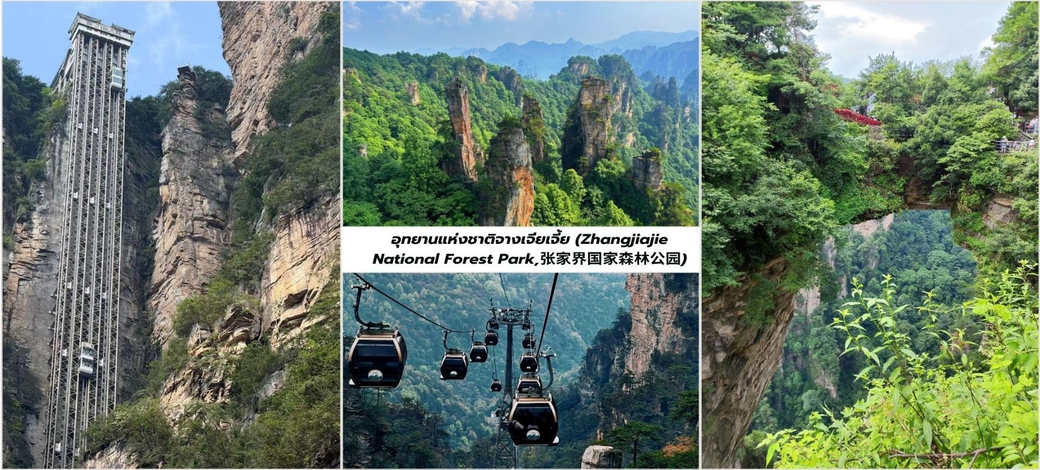
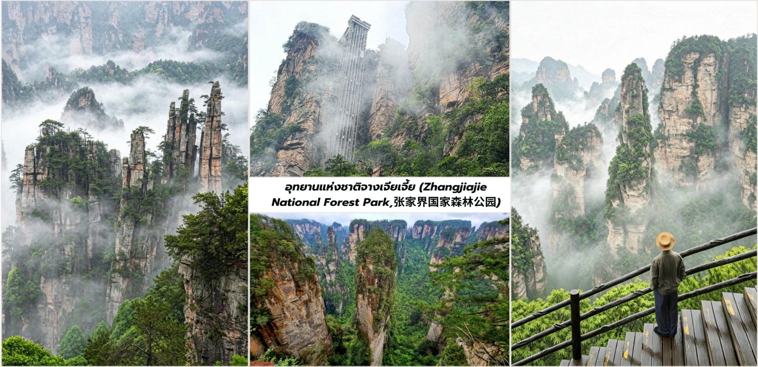
(First Bridge Under Heaven,天下第一桥) มหัศจรรย์ทางธรณีวิทยาที่เป็นสะพานหินเชื่อมระหว่างหน้าผาสูงชัน สองฝั่งเกิดขึ้นเองตามธรรมชาติ คุณสามารถเดินข้ามไปเพื่อชมวิวหุบเหวลึกด้านล่างและคล้องกุญแจคู่รักได้ที่นี่

มื้อกลางวัน ลิ้มลองรสชาติต้นตำรับ ณ ภัตตาคารฮาลาลท้องถิ่นคัดสรรพิเศษ
🕌 แวะพักปฏิบัติศาสนกิจ (ละหมาด) ณ พื้นที่สะอาดที่จัดเตรียมไว้ตามความสะดวกของเส้นทางหรือมัสยิดท้องถิ่น
บ่าย จากนั้นนำท่านนั่งรถบัสอุทยานสู่โซนยอดเขาทางทิศเหนือ นำท่านชม เขาเทียนจื่อซาน (Tianzi Mountain,天子山) ยอดเขาแห่งนี้มีทัศนียภาพที่แตกต่างจากหยวนเจียเจี้ย โดยแท่งหินของที่นี่จะมีความเรียวแหลม และเรียงรายกันดูคล้ายกับกองทัพทหารโบราณ จนได้รับขนานนามว่า "เขาจักรพรรดิ" เป็นจุดที่ช่างภาพทั่วโลกมักมา เฝ้ารอถ่ายภาพทะเลหมอกยามเช้า นำท่านชม สวนเห่อหลง (Helong Park,贺龙公园) เป็นอนุสรณ์สถานเพื่อระลึกถึง

จอมพลเห่อหลง วีรบุรุษผู้มีชื่อเสียงของจีน บริเวณนี้มีจุดชมวิวระดับพรีเมียมอย่าง "ป่าพู่กันจักรพรรดิ" (Imperial Writing Brush Peaks) แท่งหินเรียวแหลมสามแท่งที่ตั้งเรียงกันดูคล้ายพู่กันจีนที่จักรพรรดิปักคว่ำเอาไว้
จากนั้นนำท่านนั่ง กระเช้าลอยฟ้าเทียนจื่อซาน ขาลง (Tianzi Mountain Cable Car,天子山索道)
นั่งกระเช้าลอยฟ้า ลงจากยอดเขาเทียนจื่อซาน เพื่อชมวิวยอดเขาหินและผืนป่าทอดยาวอยู่เบื้องล่างในมุมมองที่นุ่มนวล ก่อนจะเดินทาง กลับลงสู่พื้นราบด้านล่างอย่างปลอดภัย จากนั้นนำท่านชม ภาพเขียนสิบลี้ (Ten-Mile Gallery,十里画廊 - Shilihualang) นำท่านนั่งรถไฟเล็กที่ถูกออกแบบมาเพื่อการท่องเที่ยวโดยเฉพาะ หน้าต่างเปิดโล่งกว้างขวาง ให้คุณ สูดอากาศบริสุทธิ์ของผืนป่าและแหงนมองยอดเขาหินทรายสูงเสียดฟ้าที่ขนาบอยู่สองข้างทางได้อย่างโรแมนติก
ตลอด สองข้างทางที่รถไฟแล่นผ่าน ธรรมชาติได้สลักเสลาแท่งหินทรายให้กลายเป็นรูปทรงแปลกตาตามจินตนาการ ชมธรรมชาติที่สวยงามราวม้วนภาพวาดจีนโบราณทอดยาว
*หมายเหตุสำคัญ เนื่องจากสภาพอากาศบนอุทยานแห่งชาติจางเจียเจี้ยมีความแปรปรวนสูงและพื้นที่นำเที่ยวต้องใช้ การเดินเท้าพอสมควร โปรดทราบเงื่อนไขหน้างานดังนี้:
- กรณีเจอสภาพอากาศหนาวจัด มีน้ำแข็ง หิมะปกคลุม หรือมีลมแรง ระบบกระเช้าลอยฟ้าหรือเส้นทางเดินรถบาง ส่วนอาจมีการปิดกั้นชั่วคราวเพื่อความปลอดภัยตามระบบการจัดการของอุทยาน
- กรณีนักท่องเที่ยวเหนื่อยล้าอ่อนเพลีย หากสมาชิกในคณะทัวร์มีสภาพร่างกายที่ไม่พร้อม, เหนื่อยล้าจากการ เดินหรือมีปัญหาด้านสุขภาพ
เพื่อประโยชน์และความปลอดภัยสูงสุด มัคคุเทศก์ท้องถิ่น/หัวหน้าทัวร์ไทย สามารถพิจารณาปรับเปลี่ยน สลับลำดับ หรือตัดทอนเส้นทางท่องเที่ยว (เช่น ปรับการใช้กระเช้าหรือลิฟต์แก้ว) ให้เหมาะสมกับสถานการณ์จริงหน้างานได้ทันที
มื้อค่ำ ลิ้มลองรสชาติต้นตำรับ ณ ภัตตาคารฮาลาลท้องถิ่นคัดสรรพิเศษ
ที่พัก Guiyuan Zhenpin Hotel ระดับ 4* หรือเทียบเท่า
วันที่ห้า ล่องเรือทะเลสาบเป่าเฟิงหู - สถาบันศิลปะ ภาพวาดหินทราย - แกรนด์แคนยอนจางเจียเจี้ย - สะพานแก้วจางเจียเจี้ย - 3D VR บอลลูนลมร้อนเสมือนจริง - ฉางซา - ถนนคนเดินหวงซิงลู่

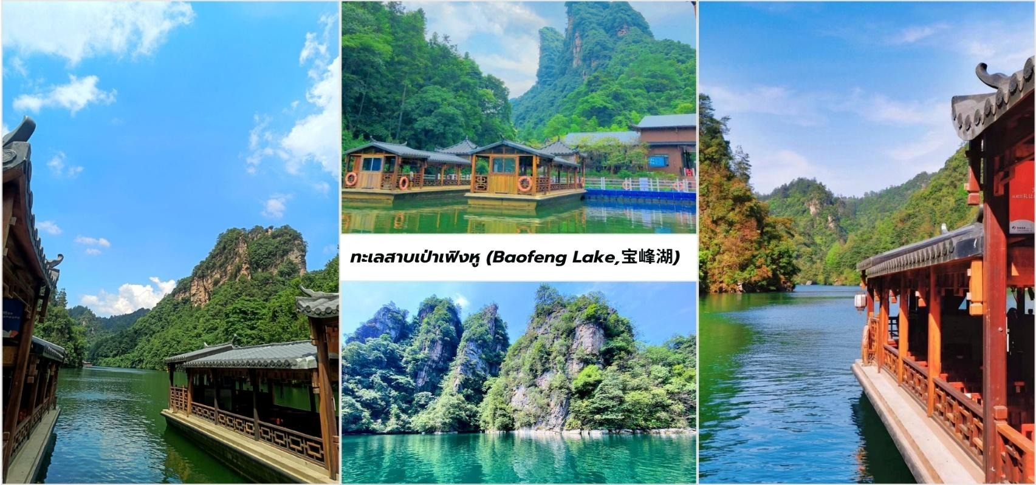
มื้อเช้า เริ่มต้นวันใหม่อย่างอุ่นใจกับมื้อเช้าฮาลาลคัดสรรพิเศษ บริการ ณ ร้านอาหารฮาลาลท้องถิ่น หรือ Set Box ที่จัดเตรียมอย่างถูกต้องตามหลักฮาลาล

นำท่านเดินทางสู่ ทะเลสาบเป่าเฟิงหู (Baofeng Lake,宝峰湖) ทะเลสาบน้ำจืดบนขุนเขาสูงที่โอบล้อม ด้วยยอดเขาหินทรายและผืนป่าสีเขียวขจี จนได้รับการขนานนามว่าเป็น "มรกตแห่งจางเจียเจี้ย" นำท่านล่องเรือชม ทะเลสาบไปบนผืนน้ำสีเขียวมรกตที่นิ่งสงบราวกับกระจกเงา ชมวิวเสาหินทรายรูปร่างแปลกตาตามจินตนาการ อาทิเช่น "หินคางคกทองคำ"หรือ"หินหญิงสาวอาบน้ำ"ช่วงเวลาที่เรือแล่นผ่านช่องเขาแคบๆ แสงแดดที่ส่องกระทบผิวน้ำสีมรกต จะสะท้อนเงาของภูเขาลงบนน้ำได้อย่างสมบูรณ์แบบเป็นมุมสะท้อนกระจกที่ถ่ายรูปออกมาสวยสะดุดตาเป็นอย่างมาก
นำท่านชม สถาบันศิลปะจุนเสียง (Junsheng Painting Academy,军声画院) ต้นกำเนิดของ "
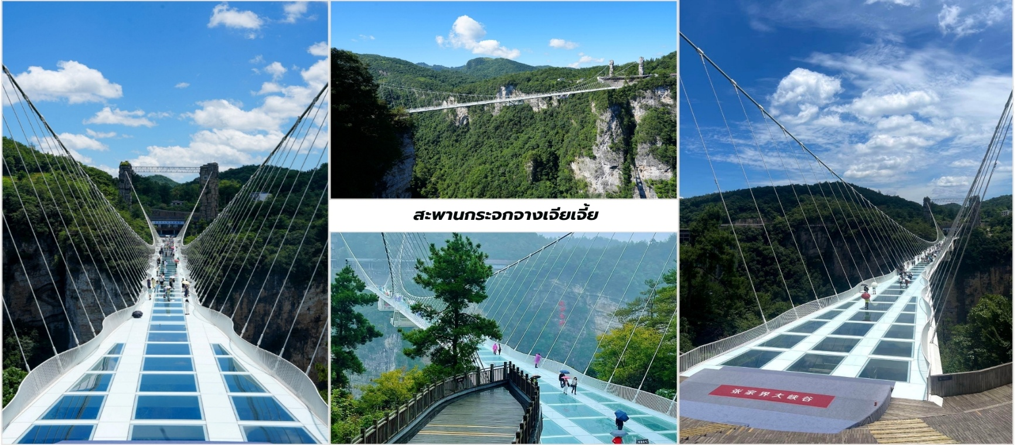
ภาพวาดหินทราย" (Sandstone Painting,砂石画) ชมผลงานจากนวัตกรรมศิลปะหนึ่งเดียวในโลกที่หยิบเอาผืน ทราย กรวดหินและต้นไม้จากผืนป่าจางเจียเจี้ยมารังสรรค์เป็นภาพวาดสุดอัศจรรย์ สถาบันศิลปะแห่งนี้ก่อตั้งขึ้นในปี 1997 โดย อาจารย์ หลี่ จุนเสียง (Li Junsheng) ศิลปินท้องถิ่นผู้พลิกโฉมวงการศิลปะจีน ในวัยเยาว์เขามีความผูกพัน กับธรรมชาติของ จางเจียเจี้ยมาก แต่ด้วยความยากจนทำให้ไม่มีเงินซื้อพู่กันและสีน้ำมันราคาแพง เขาจึงปิ๊งไอเดียเก็บ เอาเศษหินหลากสี ผืนทราย เปลือกไม้และกิ่งไม้ตามหุบเขา มาบดละเลงและแปะลงบนผืนผ้าใบแทนสีสัน
นำท่านเดินทางสู่ แกรนด์แคนยอนจางเจียเจี้ย (Zhangjiajie Grand Canyon,张家界大峡谷) นำ
ท่านชม สะพานแก้วจางเจียเจี้ย (Grand Canyon Glass Bridge,大峡谷玻璃桥) คือหนึ่งในสะพานกระจกข้าม หุบเขาที่ยาวและสูงเป็นอันดับต้นๆของโลก แลนด์มาร์กพันล้านที่เป็นหมุดหมายหลักของนักเดินทาง ตัวสะพาน กระจกใสทอดข้ามหน้าผาสูงชันสองฝั่ง ยาวประมาณ 430 เมตร และลอยอยู่เหนือหุบเหวลึกกว่า 300 เมตร วินาที ที่เดินอยู่ตรงกลางสะพานแล้วมองทะลุลงไปด้านล่าง จะให้ความรู้สึกเหมือนกำลังเดินอยู่บนก้อนเมฆ นอกจากนี้ ที่นี่ยังเป็นจุดกระโดดบั้นจี้จัมพ์ (Bungee Jumping) ที่สูงที่สุดในโลกอีกด้วย
นำท่านสัมผัสประสบการณ์จำลองการขึ้น บอลลูนลมร้อน 3D VRเสมือนจริง (3D VR Hot Air Balloon Simulation,3DVR 热气球模拟体验) กิจรรมนี้จะพาคุณก้าวข้ามขีดจำกัดทางกายภาพชมทัศนียภาพรอบ แกรนด์แคนยอนในแบบที่ไม่เคยมีใครเห็นมาก่อน ระบบอินเตอร์แอคทีฟสุดสมจริง ท่านจะได้ขึ้นไปยืนบนตะกร้าบอลลูน จำลองและสวมแว่นตา 3D VR ไฮเทค ระบบจะเนรมิตภาพให้ท่านเหมือนกำลังนั่งอยู่บนบอลลูนลมร้อนขนาดยักษ์ที่ ค่อยๆ ลอยตัวขึ้นสู่ท้องฟ้าเหนือหุบเขา จางเจียเจี้ยแว่นVR จะจับการเคลื่อนไหวของศีรษะ เมื่อคุณหันซ้ายหันขวา หรือมองลงล่างจะเห็นภาพป่าไม้ น้ำตกและสะพานแก้วที่คุณเพิ่งเดินผ่านมาในมุมมองจากฟากฟ้าที่กว้าง ใหญ่ไพศาล พร้อมเอฟเฟกต์การสั่นไหวของตะกร้าที่ขยับตามสายลมจำลองบอกเลยว่าตื่นตาตื่นใจสมจริงสุดๆ
มื้อกลางวัน ลิ้มลองรสชาติต้นตำรับ ณ ภัตตาคารฮาลาลท้องถิ่นคัดสรรพิเศษ

🕌 แวะพักปฏิบัติศาสนกิจ (ละหมาด) ณ พื้นที่สะอาดที่จัดเตรียมไว้ตามความสะดวกของเส้นทางหรือมัสยิดท้องถิ่น
บ่าย นำท่านเดินทางสู่ เมืองฉางซา (Changsha) ใช้เวลาเดินทางประมาณ 4 ชั่วโมง เมืองเอกของมณฑล หูหนานที่เต็มไปด้วยสีสันของวัฒนธรรมและไลฟ์สไตล์ทันสมัย จากนั้นให้ท่านได้อิสระช้อปปิ้งตามอัธยาศัย ถนนคนเดิน หวงซิงลู่ (Huangxing Road Pedestrian Street) แหล่งรวมร้านค้าแฟชั่น ร้านขนม ของฝาก คาเฟ่ และสินค้า ยอดนิยมของเมืองฉางซาให้ท่านได้เพลิดเพลินกับการเลือกซื้อสินค้าและสัมผัสบรรยากาศคึกคักของย่านการค้าชื่อดังใจกลางเมือง อาทิ เช่น POP MART ร้านของสะสมและอาร์ตทอยยอดนิยมที่ได้รับความนิยมจากนักท่องเที่ยวและวัยรุ่น จีน, ร้านขนมชื่อดัง “Busy For You” (零食很忙) แหล่งรวมขนมและของฝากยอดฮิตในสไตล์จีนสมัยใหม่, ร้านชานมชื่อดัง “Tea Yan Yue Se” (茶颜悦色 / Sexy Tea) แบรนด์ชานมเอกลักษณ์ของเมืองฉางซาที่ขึ้นชื่อ เรื่องรสชาติชาเข้มข้นและบรรยากาศร้านสุดน่ารัก หรือ ชมแลนด์มาร์กสำคัญ ตึก IFS Changsha (IFS大楼) อาคารศูนย์การค้าและไลฟ์สไตล์ระดับพรีเมียม พร้อมจุดถ่ายรูปยอดนิยมกับประติมากรรมขนาดใหญ่บนดาดฟ้า
อิสระอาหารค่ำตามอัธยาศัยสมควรแก่เวลา นำท่านเข้าสู่ที่พัก ณ เมืองฉางซา
ที่พัก Chang Sha Ban Tang Hotel ระดับ 4* หรือเทียบเท่า
วันที่หก โรงแรม - สนามบินฉางซา, ประเทศจีน - สนามบินดอนเมือง, ประเทศไทย

มื้อเช้า เริ่มต้นวันใหม่อย่างอุ่นใจกับมื้อเช้าฮาลาลคัดสรรพิเศษ บริการ ณ ร้านอาหารฮาลาลท้องถิ่น หรือ Set Box ที่จัดเตรียมอย่างถูกต้องตามหลักฮาลาล
10.30 น. นำท่านเดินทางสู่ สนามบินฉางซา เพื่อเช็คอินรับบัตรโดยสารเดินทางกลับสู่ ประเทศไทย
14.35 น. ออกเดินทางบินลัดฟ้ากลับสู่ สนามบินดอนเมือง ประเทศไทย โดยสายการบิน ไทยไลออนแอร์ (Thai Lion Air) เที่ยวบินที่ SL935 ใช้เวลาเดินทาง 3 ชั่วโมง 25 นาที
ไม่รวมบริการอาหารและเครื่องดื่มบนเครื่อง
17.00 น. เดินทางถึง สนามบินดอนเมือง ประเทศไทย โดยสวัสดิภาพ พร้อมด้วยความประทับใจ

วันที่เดินทาง | ราคาต่อท่าน ผู้ใหญ่  พักห้องละ 2-3 ท่าน | พักเดี่ยว  ชำระเพิ่ม
2 - 7 กันยายน 2569 | 38,965 | 5,000. -
INFANT (ทารก) เด็กอายุต่ำกว่า 2 ปี ราคา 10,000 บาท / ท่าน
❄❄❄❄❄❄❄❄❄❄❄❄❄❄❄❄❄❄❄❄❄❄❄❄❄❄❄❄

